机械设备租赁合同
合同编号：TLJX-240722004
甲方（承租方）：新疆通力建设集团股份有限公司
乙方（出租方）：尉犁县宝云工程机械租赁部
因甲方哈密市巴里坤县萨尔乔克乡自流井村和苏吉东村基本农田整理项目灾毁工程的施工生产需要，租用乙方机械设备。根据《中华人民共和国民法典》的有关规定，为明确甲、乙双方的权利与义务，经双方协商一致，签订本合同。
一、租赁设备概况
1、机械的名称：装载机、挖掘机。各机械规格型号及租赁数量见附件1（附件与合同为一个整体，具有同等法律效力）。
2、作业用途：推沙、土戈壁、土，场地；基本农田，。
能否满足国家环境、质量、安全标准 ：可满足
最低生产能力及质量标准：每月保证机械设备完好率不少于28天
使用地点：巴里坤县萨尔乔克乡
二、租赁期限
自2019年03月15日起共计一个月，甲方临时通知乙方退场应在3日内退场。超过本合同约定租赁期限的，甲乙需另行签订补充协议，否则甲方有权拒绝对本合同租赁期以外的租赁费进行结算。
进场时间：乙方按照甲方的要求于2019年03月15日将设备运抵甲方指定地点（或甲方另行通知时间）。若未按照约定时间抵达，超过2日的可视为乙方放弃本租赁合同，甲方不承担任何责任。乙方设备进场后甲方检查验收租赁设备，如果甲方在验收时发现租赁设备的规格型号和技术性能等有不符，甲方有权解除合同，且不承担任何费用。
三、租赁设备调遣费和操作手工资
1、租赁设备的进、退场调遣费按租赁时间确定，如租赁时间超过三个月（含三个月），则乙方负责进、退场调遣费。如租赁时间不超过三个月，则甲方负责进场调遣费，乙方负责退场调遣费。具体详见附件1。
2、设备进、退场途中风险由乙方自行承担。
3、乙方设备操作手（或司机）2名由乙方委派，操作手（或司机）工资（费用）等由乙方负责。乙方委派的操作手（或司机）应熟练操作设备，熟悉掌握该设备的性能，并持有符合该设备操作要求的上岗证。如乙方提供的操作（或司机）手不能满足甲方施工要求，甲方有权要求乙方进行更换。
4、乙方委派的操作手（或司机）与乙方属雇佣（或劳动）关系，与甲方不存在雇佣（或劳动）合同关系。
四、租赁方式及租赁单价（详见本合同附件1）
1、各机械设备租赁费，根据双方协商价格结算。退场结算不足整月的部分，按月租赁额折算成日金额。具体结算时乙方须提供经甲方审定的结算单。
甲方现场具备签字权的负责人在每一天使用租赁机械设备的结算单（确认单）上签字，没有甲方具备签字权的负责人在结算单（确认单）上签字的，视为甲方当天没有使用租赁机械设备，当天租赁费用甲方不予结算。
2、以台班、台时为计价标准租赁时，租赁单价为人民币/元/台班或/元/台时，乙方设备的实际作业量应达到甲方规定的定额产量，否则甲方将根据定额标准在租赁费结算时给予扣除。
3、结算发票由乙方负责提供，甲方向乙方支付设备租金前5日，乙方必须提供与当期支付额度相等的正规专用发票，税率3%。如乙方迟延提供相应的发票，甲方可相应顺延支付租赁费。
4、合同期内，如因乙方原因致使租赁设备影响甲方使用时，甲方按影响天数在结算时扣除。乙方的设备损坏维修时间每月累计不应超出3天，超出3天以上时应按天扣除相应租金。自租赁起连续2个月累计维修时间超过7天时，甲方有权提出更换合格的设备或者解除合同。
五、油料承担（按双方约定执行）
1、设备的主油由乙方负责，租赁机械设备的其它费用（包括但不限于副油、保险费、年审费、维护保养费、材料费等）由乙方负责；甲乙双方在设备投入使用前，甲方根据甲方上级主管部门下发的最高限价核定该设备的最高油耗，如乙方在使用时耗超定额，超出部分由乙方自行负责。
2、甲方发现操作人员（或司机）盗卖燃油，乙方应立即终止其工作并追究操作手（或司机）相应责任。发现一次扣除乙方租赁费壹万元，发现两次扣除乙方租赁费叁万，发现三次的扣除乙方全部租金并清理出场，甲方有权视情节轻重移交司法机关处理。
六、租赁设备的使用、维修规定
1、合同期内，乙方设备由甲方统一管理使用，甲方下达合理生产任务，乙方应听从甲方现场人员指挥调遣，不得以任何形式、任何理由拒绝执行甲方的合理安排。乙方按甲方规定的时间、质量标准要求完成当日施工生产任务。
2、乙方应根据施工生产计划，合理安排设备的维修、保养时间（费用自负）。如需设备大修时应提前通知甲方，便于甲方及时合理地调整生产。或由乙方另行调遣同类型同性能完好设备及时进场接续完成施工任务。
3、乙方操作手(或司机)应遵守甲方规定，由于乙方或乙方操作手(或司机)自身原因造成乙方承包的工程(包括但不限于路基、结构层、桥涵等)、设施、物品损坏，损失由乙方负责赔偿。
4、乙方在施工生产过程中必须自觉遵守环保和安全要求，严禁乱扔设备配件和乱倒废油料，严格遵守安全操作规程，加强技术维护和规范操作。
七、租金的结算及支付
1、所有租赁设备先使用后付费。
2、本合同租赁期满后一次性办理结算，本合同金额上限为￥420463.58元（大写：肆拾贰万零肆佰陆拾叁元伍角捌分）。如实际租赁时间少于合同约定时间的，据实结算；如实际租赁时间超过红约定时间的，应另行签订补充协议。
租赁费支付：租赁费结算后支付30%，剩余租赁费在乙方按甲方要求完成全部施工任务至合格，设备退场后二个月内全部结清。
3、设备租金按台班、台时结算的，每5日为一个结算周期。乙方必须与甲方机务统计员核对发生的机械费用，确认无误后，由车主或车主司机签字认可，租赁费及时结算确认，过后不补。
按台班、台时结算租赁费本合同金额为/元（大写：/）。甲方按业主拨款情况，先支付租赁费的/%，剩余租赁费在/。
4、双方结算（包括进度结算）乙方必须提供经甲方审定的结算单。结算金额如有调整以双方另行签订补充协议为准。
八、安全生产
1、乙方要配备具有真实有效操作证的人员进行设备操作，到场的设备必须保证有检验合格证并真实有效，保证设备的安全。
2、乙方操作人员必须严格执行我国安全生产条例、及机械设备安全生产操作规程的相关规定。
3、乙方操作人员在施工生产过程中，对不安全因素有权提出，并可根据规定拒绝作业。乙方操作手不得以任何理由将设备交予他人操作或驾驶学习，发生事故自负，并赔偿由此对甲方造成的损失。
4、乙方应当为其所委派的操作人员（或司机）根据工作风险购买足额的人身意外伤害保险。
5、由于乙方原因或乙方委派的操作人员操作不当或设备本身原因，造成人员（包括乙方操作人员、甲方人员等）及设备（包括租赁设备本身及其它设备设施）损伤、损害或对他人人身造成伤害及其财产造成损失的，包括相关全部法律后果，均由乙方自行承担全部责任。为了强化乙方安全管理责任，乙方须随本合同同时签订“安全生产目标管理责任书”、“施工现场安全管理目标承诺书”（详见本合同附件）。
九、租赁机械的毁损、灭失或丢失。
施工现场由乙方负责机械设备的看护工作，如遇到不可抗拒的自然灾害时对机械设备造成损坏或丢失，经相关部门核实后甲方有义务向相关部门提供证明，但甲方不负责修理或赔偿责任。
十、附加条款
1、甲方根据乙方需要，可以向乙方人员提供食宿、配件等必需品，其中配件等费用由乙方承担；食宿费用由乙方承担，标准参照甲方人员标准。
2、乙方操作手必须严格遵守甲方劳动纪律，如有违反，甲方有权责令乙方清退并更换合格的操作手，乙方无条件执行并保证操作手更换期间设备的正常运转，如乙方不按甲方要求更换操作手，视为乙方违约；如在乙方更换操作手期间，设备不能正常运转或产量达不到甲方要求，结算时甲方按日扣除租金。
3、乙方机械在达不到甲方规定的作业产量、质量、工作时间或机械设备故障率高（机械设备出现故障天数达三天以上的为故障率高）及乙方人员人为因素造成的停工、误工，甲方有权解除租赁合同。
十一、环境保护
1、乙方出租的设备必须满足环保要求，噪音、废气排放量必须符合环保标准，如不能满足标准，甲方有权要求乙方更换满足要求的设备。
2、乙方出租的设备必须按时进行维修保养，确保无漏油、漏水现象，维修时应采取必要的环境保护措施，确保对环境不产生污染。维修时产生的报废配件、废弃物等应运送到指定地点，不得胡乱抛弃。如因上述事项导致环境污染由乙方承担所有责任。
3、临近村屯施工时，乙方出租的设备必须对噪音、废气排放采取适当的控制措施，以防造成环境污染、破坏。如因上述事项导致环境污染、破坏由乙方承担所有责任。
4、乙方操作手在甲方施工场地内，要遵守甲方有关环保的规章制度，节约水电，生活垃圾按分类投放，不得随意乱扔，否则甲方有权视情节轻重给予经济处罚。
十二、未尽事宜及争议解决
本合同如有未尽事宜或发生争议的，双方应友好协商解决。如确实协商不成的，可向甲方所在地人民法院提起诉讼解决。
十三、合同的生效与解除：本合同一式4份，甲方执3份，乙方执1份。自甲乙双方签字、盖章之日起生效，自双方责任义务履行完毕后自动失效。合同签订地点：乌鲁木齐市。
十四、乙方与甲方拟定、签订本合同时，需根据甲方要求将营业执照、开户信息证明、资质、法人代表身份证、经办人身份证、及与签订本合同有关的其它证件资料，扫描电子版清晰附于本合同甲方“项目负责人授权委托书”后，以供甲方核验。并包括：乙方机械设备操作手（或司机、驾驶员）身份证、驾驶证、上岗证。乙方机械设备所有权证明文件（行驶证或购买发票）。附件1：租赁机械设备清单；附件2：（机械所有人外租设备给乙方）授权委托书；附件3：（乙方外租多台设备支付）承诺书。
十五、甲方特别声明：本项目中所有补充合同、签证单、结算单、对账单、运单、借条、证明等经济资料，均需有甲方盖章，甲方并未授权任何个人有权单独签署上述经济资料，任何仅有个人签字（没有甲方盖章）以甲方名义签署的补充合同、签证单、结算单、对账单、借条、证明等经济资料均不构成表见代理，由此所产生的一切责任及法律后果，均由擅自签订（字）人各方自行承担，与甲方无关，不对甲方产生任何法律效力！
一切私刻、私拓甲方公章，以甲方名义所签订任何合同与文件，包括私拓甲方授权文件以甲方名义擅自出具任何授权委托书等，甲方均不予认可，且均不对甲方产生任何法律效力！
若无甲方相关授权文件，即甲方并未授权任何个人有权签署上述有关文件及凭证等，仅有甲方未被授权人员个人签字、私刻私拓甲方公章及私拓甲方授权委托书文本以甲方名义擅自出具任何授权委托书等，签订的文书包括但不限于合同、补充协议、欠条、对账单等均不构成任何表见代理，由此所产生的一切责任及其全部法律后果，均由擅自签订人各方自行全部承担，与甲方无关，且均不对甲方产生任何法律效力！
（以下无正文，为签署页）
甲方（盖章）：新疆通力建设集团股份有限公司
统一社会信用代码：91650000761147533F
详细地址：新疆库尔勒市人民东路通力大厦
开户行：中国建设银行股份有限公司库尔勒新市区支行
账 号：65001705200052502826

甲方项目现场负责人或经其授权的代理人签字：
联系方式：18999627666
邮箱号：1471548800@qq.com

乙方（盖章）：尉犁县宝云工程机械租赁部
统一社会信用代码：92652823MA785HRH11
详细地址：新疆巴州尉犁县尉犁县和平西路8号小区2幢112号门面房
开户行：新疆尉犁农村商业银行股份有限公司亨通支行
账户：849020012010109283682

乙方法人代表（张宝云）面签或私章：
联系方式（含单位）：18196259222
邮箱号：1471548800qq.com

乙方经办人（/）面签：
联系方式：/

签订时间：2019年03月15日
附件1：
（乙方单位）
序号 | 机械名称 | 规格型号 | 数量（天） | 合计（元） | 进退场调遣费（元） | 进场时间 | 退场时间 | 机械所有人
1 | 装载机 | 山工 | 28 | 56463.58 | 无 | 2019.03.15 | 甲方生产不需要为止 | 袁松利
2 | 挖掘机 | 三一重工 | 56 | 112000 | 无 | 2019.03.15 | 甲方生产不需要为止 | 谢治庆
4 | 挖掘机 | 三一重工 | 21 | 252000 | 无 | 2019.03.15 | 甲方生产不需要为止 | 谢治庆
合计 |  |  |  | 420463.58

附件2：
（机械设备所有人外租设备给乙方）授权委托书
本人就在新疆通力建设集团股份有限公司的哈密市巴里坤县萨尔乔克乡自流井村和苏吉东村基本农田整理项目灾毁工程项目施工所需而出租的机械设备进行授权委托，具体内容如下：
1、本人同意并自愿将所出租机械设备的租赁费结算与支付，均委托由尉犁县宝云工程机械租赁部办理，如发生任何纠纷及其全部法律后果均与新疆通力建设集团股份有限公司无关。
2、本人承诺所出租机械设备在该工程施工期间，如所发生一切有关安全、经济等纠纷事件及其全部法律后果，均与新疆通力建设集团股份有限公司无关，由本人与尉犁县宝云工程机械租赁部协商妥善解决。
特此委托、承诺！

山工ZL50F-Ⅱ装载机：（所有人身份证号码：411403199102196016）
所有人面签： 日期：

三一重工6500W挖掘机：（所有人身份证号码：412322198403058717）
所有人面签： 日期：

三一重工SY215C挖掘机：（所有人身份证号码：412322198403058717）
所有人面签： 日期：

如不够请自行增加签署页
租赁机械所有权证明文件

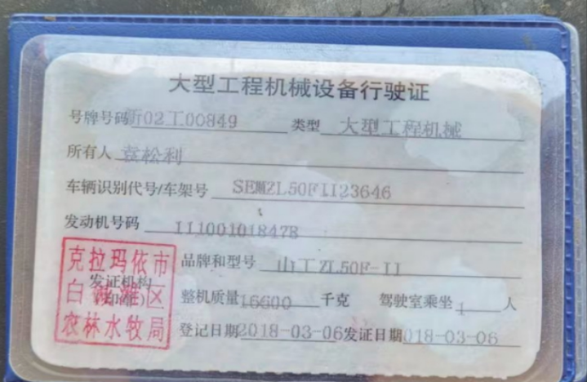
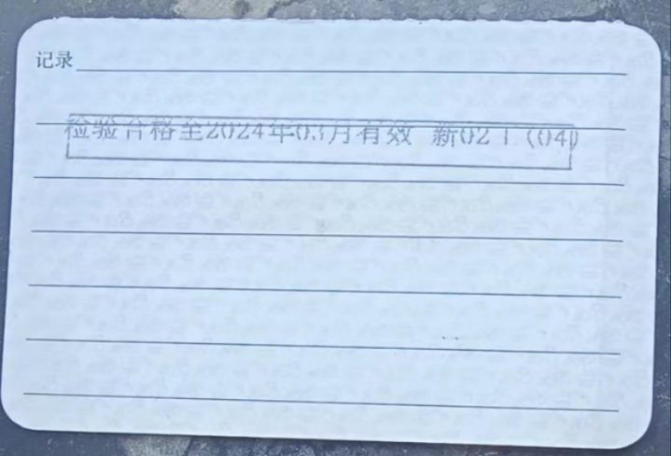
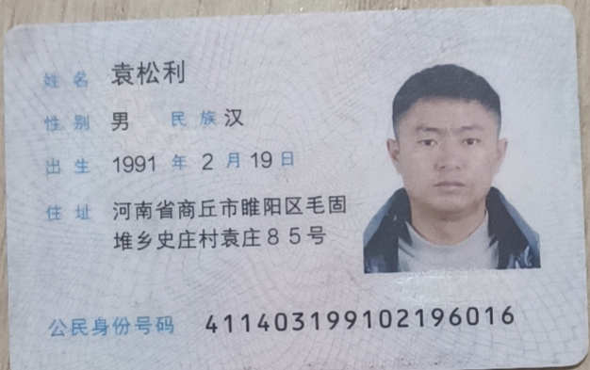
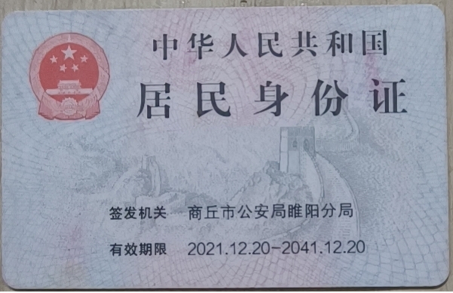
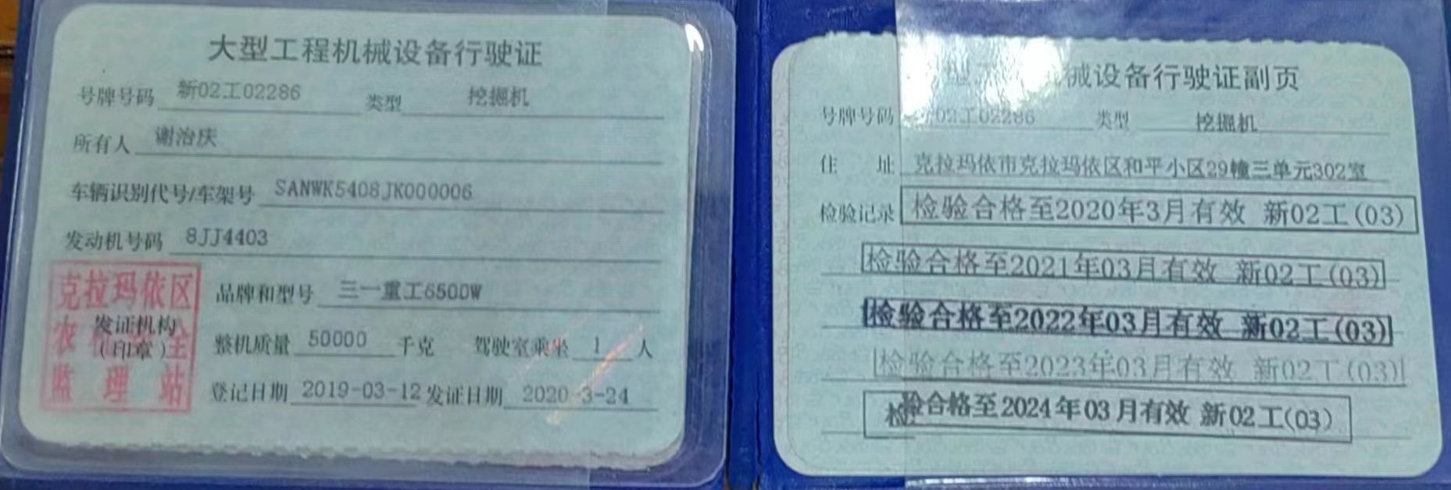
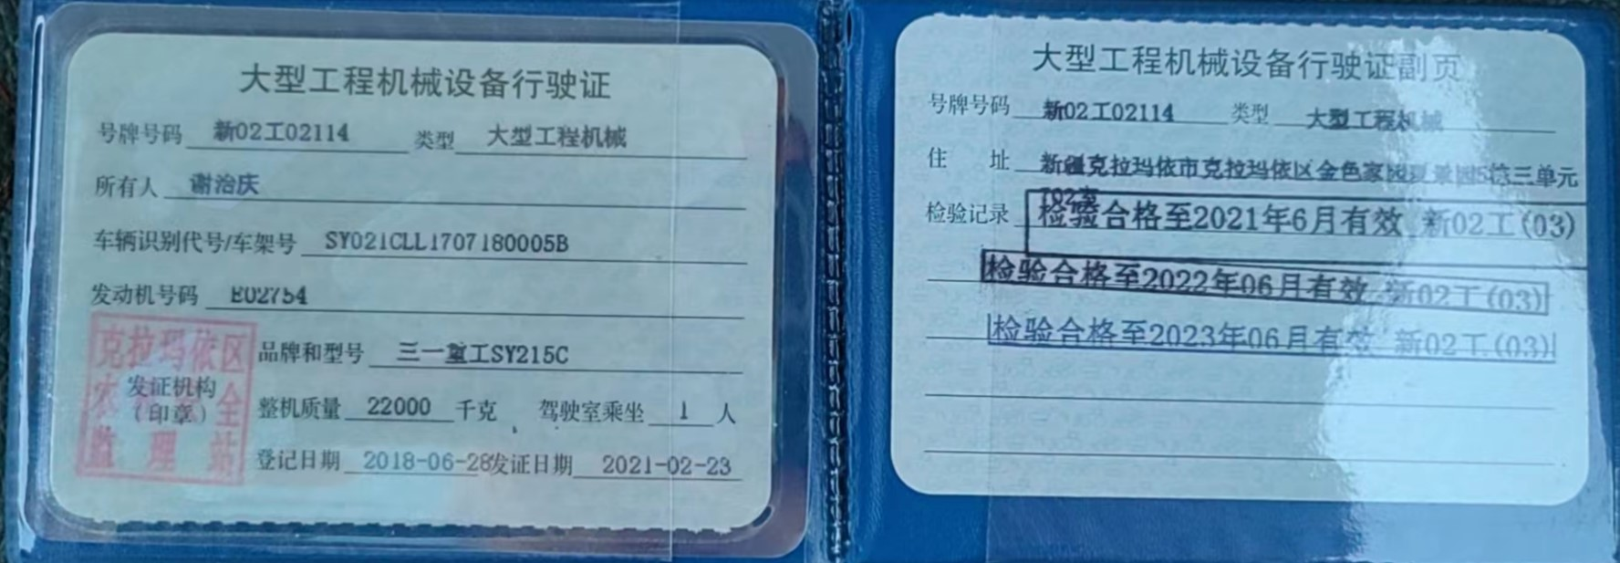
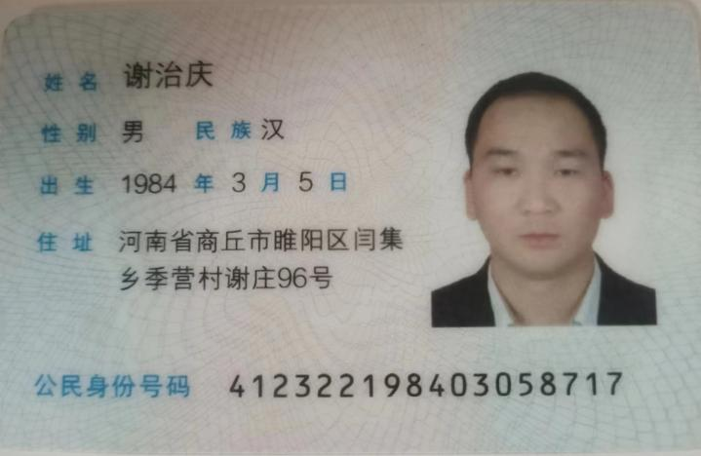
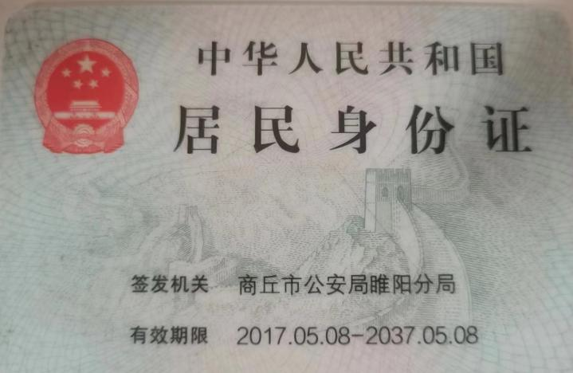

附件3：
承诺书

本公司尉犁县宝云工程机械租赁部，与新疆通力建设集团股份有限公司就哈密市巴里坤县萨尔乔克乡自流井村和苏吉东村基本农田整理项目灾毁工程签订了机械设备租赁合同，现就合同履约我公司作出以下郑重承诺：
- 本公司为完成本工程相关施工任务，外租所有机械设备所产生的租金全部由我公司负责结算支付，所发生的一切有关安全、经济等及其全部法律后果，均与新疆通力建设集团股份有限公司无关。
- 本公司一定保证将租赁款全额支付给出租方，承诺不拖欠租金，出租期间发生的所有事件及其纠纷包括全部法律后果等均与新疆通力建设集团股份有限公司无任何关系，均由我公司全权负责处理。

特此承诺！

尉犁县宝云工程机械租赁部 (盖章）：
法定代表人（张宝云）面签或私章：
2019年03月15日

附件4：
乙方相关证件
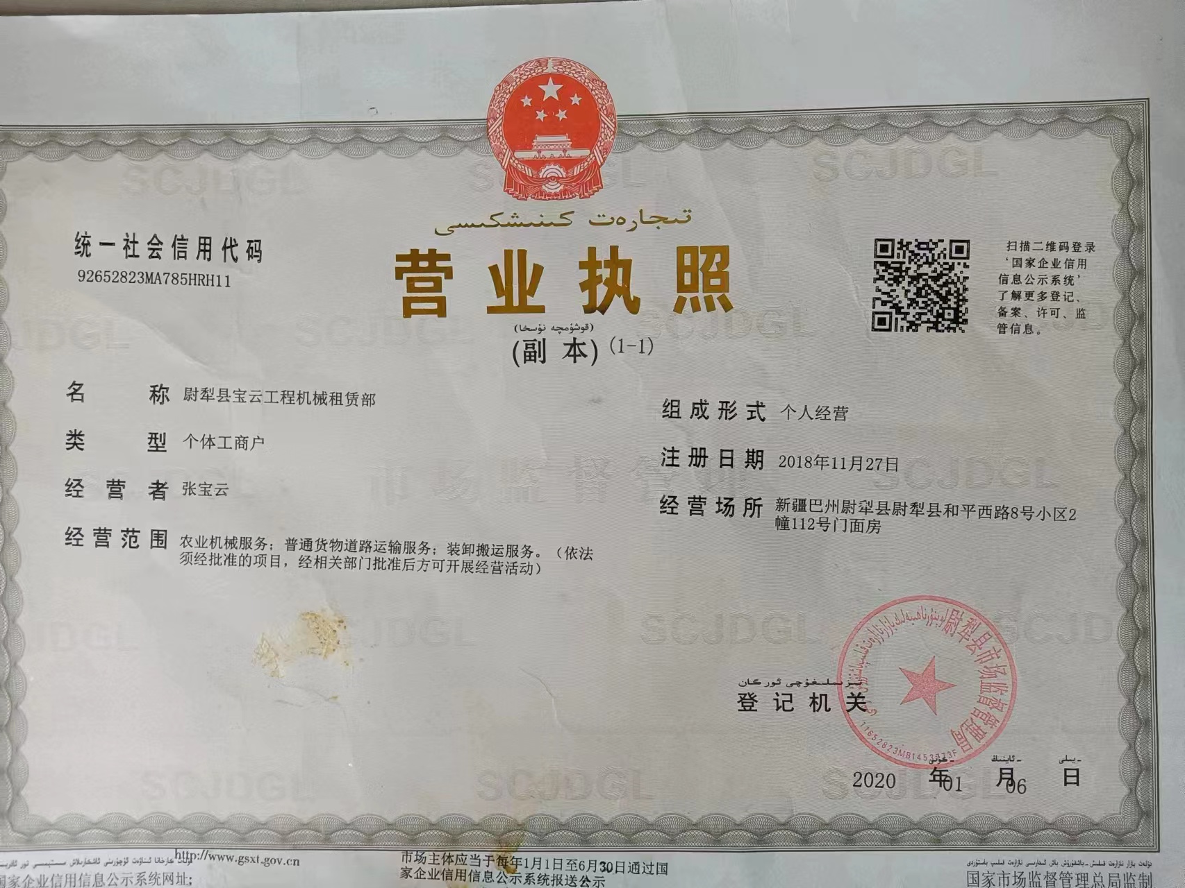

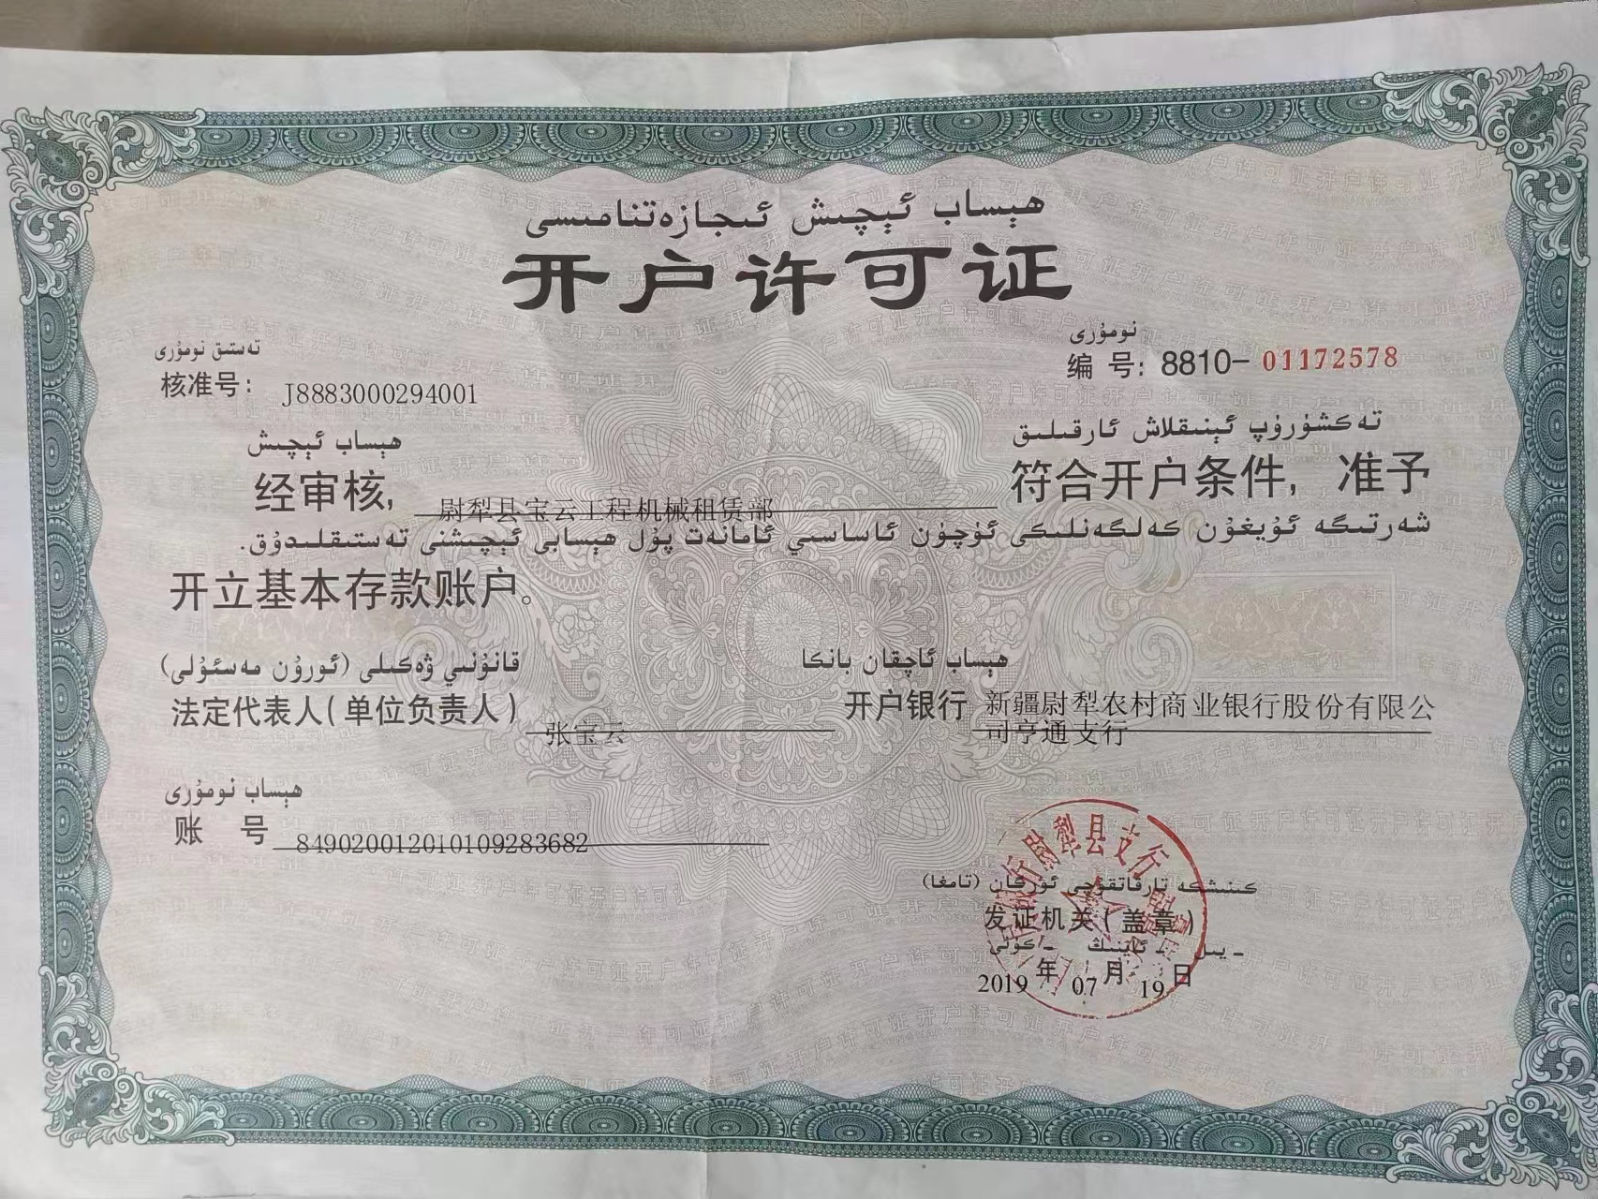
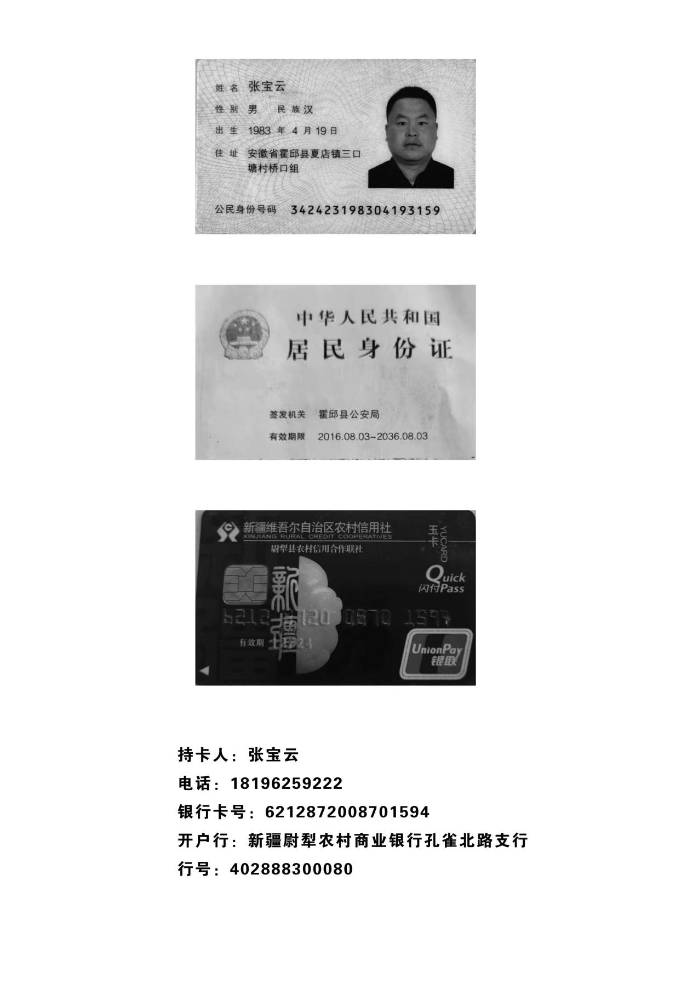

确 认 书
新疆通力建设集团股份有限公司：
本人陈文举(身份证号：652823195907160517)系哈密市巴里坤县萨尔乔克乡自流井村和苏吉东村基本农田整理项目灾毁工程负责人，现就该项目对外签订的合同编号为TLJX-240722004的机械租赁合同内容进行确认：
一、该合同的金额为420463.58元（大写：肆拾贰万零肆佰陆拾叁元伍角捌分），合同乙方是尉犁县宝云工程机械租赁部。
二、乙方为小规模类型纳税人，依据结算金额向甲方提供增值税专用发票，税率为3%。
三、该合同中的全部条款本人均已知晓、理解和认可。
该确认书由本人或本人授权委托人签字有效。

确认人：
日 期：2019年03月15日

